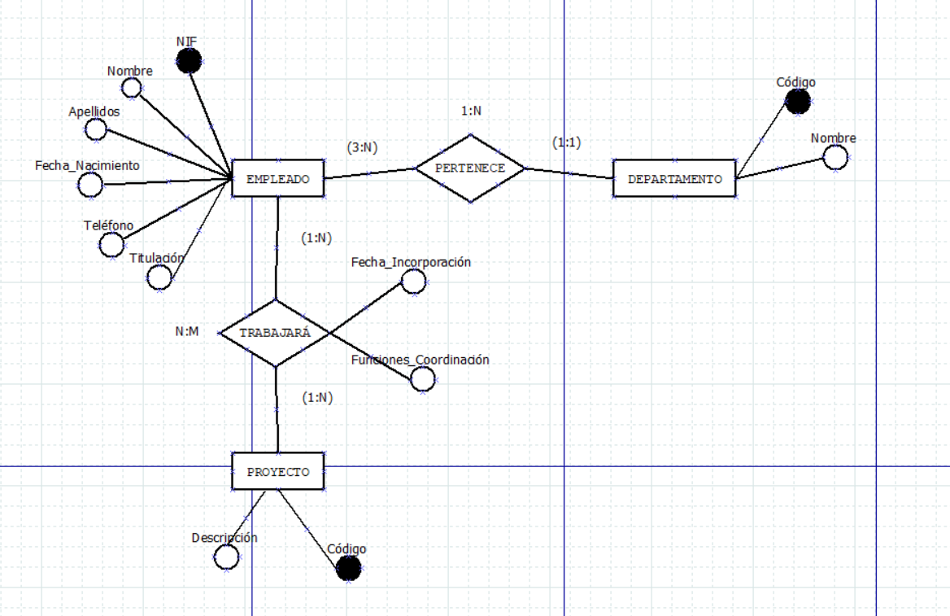

EMPLEADO (NIF, Nombre, Apellidos, Fecha_Nacimiento, Teléfono, Titulación)

NIF: Es cadena de texto. No nulo – PK

Nombre: Cadena de texto. No nulo.

Apellidos: Cadena de texto. No Nulo.

Fecha_Nacimiento: Cadena de texto. No nulo.

Teléfono: Es nuero entero

Titulación: Cadena de teto

DEPARTAMENTO (Código, Nombre)

PROYECTO (Código, Nombre)